LAPORAN PUBLIKASI
SISTEM BANK SAMPAH DIGITAL
Disusun untuk memenuhi tugas projek mata kuliah Pemrograman Berorientasi Objek
Dosen Pengampu: Ali Tarmuji, S.T., M.Cs.


Disusun oleh:
 | Nama : | Mutiara Avivah
 | NIM : | 2400018105
 | Kelas : | B

Link Github:
https://github.com/mutiaraavivah/PBO2025_B_105_MUTIARA-AVIVAH_SISTEM-BANK-SAMPAH-DIGITAL

PROGRAM STUDI INFORMATIKA
FAKULTAS TEKNOLOGI INDUSTRI
UNIVERSITAS AHMAD DAHLAN
YOGYAKARTA
2025/2026
- Ruang Lingkup Aplikasi
Aplikasi Sistem Bank Sampah Digital merupakan aplikasi desktop yang dikembangkan menggunakan bahasa pemrograman Java dengan framework JavaFX. Aplikasi ini bertujuan untuk menstimulasikan sistem pengelolaan bank sampah secara digital, mulai dari proses pendaftaran nasabah, transaksi setor sampah, penarikan saldo, hingga pengelolaan data oleh operator.

Ruang lingkup aplikasi dibatasi pada dua jenis pengguna utama, yaitu Nasabah dan operator. Nasabah memiliki akses untuk melakukan login, melihat saldo, menyetorkan sampah, menarik saldo, serta melihat riwayat transaksi pribadi. Sementara itu, operator bertanggung jawab dalam mengelola jenis sampah, memperbarui harga per kilogram, serta memantau ringkasan transaksi secara keseluruhan.

Aplikasi ini tidak menggunakan database eksternal, melainkan menyimpan data secara sementara menggunakan struktur data dalam memori melalui kelas DataStore. Oleh karena itu, aplikasi bersifat simulative dan difokuskan pada penerapan konsep Pemrograman Berorientasi Objek.

- Desain dan Rancangan Aplikasi
  - Rancangan Konseptual
Secara konseptual, apliaksi dirancang menggunakan pendekatan Pemrograman Berorientasi Objek, dengan memisahkan antara data, logika proses, dan tampilan. Struktur aplikasi terdiri dari beberapa kelompok kelas utama, yaitu kelas model, kelas layanan (service), dan kelas antarmuka pengguna.

Kelas model digunakan untuk merepresentasikan entitas utama dalam sistem, seperti pengguna, nasabah, sampah, dan transaksi. Kelas layanan bertugas menangani logika bisnis seperti proses setor dan Tarik saldo. Sementara itu, kelas antarmuka pengguna mengatur tampilan visual aplikasi serta interaksi pengguna dengan sistem. Pendekatan ini dipilih agar kode lebih terstruktur, mudah dikembangkan, dan sesuai denga prinsip inherintance, encapsulation, dan polymorphism.

  - Rancangan Antarmuka Awal (Berbasis Console)
Pada tahap awal pengembangan aplikasi sistem Bank Sampah Digital, perancangan antarmuka masih menggunakan console berbasis teks. Antarmuka console dirancang dengan tampilan teks sederhana yang dibatasi garis dan simbol agar tetap mudah dibaca oleh pengguna. Pada tampilan awal aplikasi, pengguna disajikan menu utama bertuliskan “Sistem Bank Sampah Digital” yang berisi beberapa pilihan menu, yaitu login sebagai admin, masuk ke menu nasabah, dan keluar dari aplikasi.

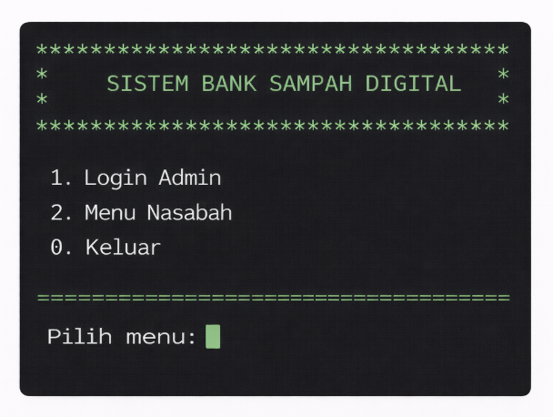
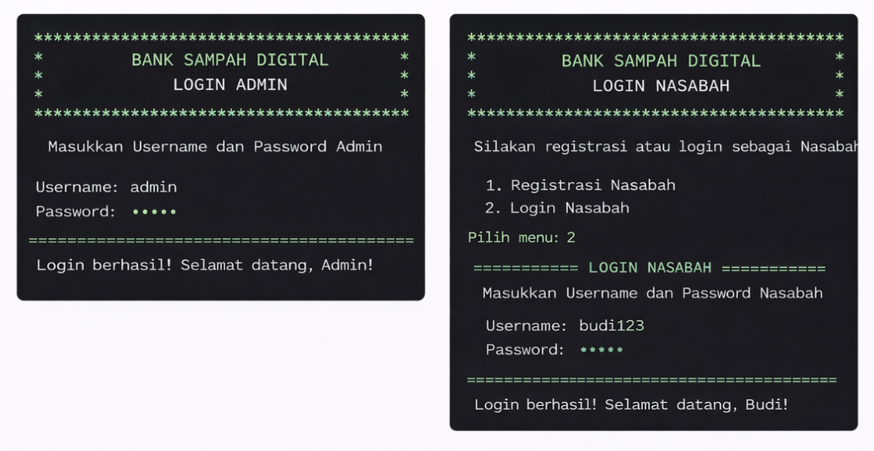

Pada mode Login Admin, antarmuka console menampilkan form input username dan password. Setelah data dimasukkan, sistem akan melakukan proses validasi. Jika login berhasil, sistem emnampilkan pesan konfirmasi “Login berhasil” dan mengarahkan admin ke menu pengelolaan. Sebaliknya, jika gagal, sistem menampilkan pesan kesalahan yang sesuai.

Pada mode Login Nasabah, pengguna diberikan dua pilihan, yaitu melakukan registrasi atau login. Proses registrasi memungkinkan nasabah baru memasukkan data username dan password, sedangkan proses login digunakan oleh nasabah yang telah terdaftar. Setelah login berhasil, sistem menampilkan menu nasabah yang berisi fitur setor sampah, Tarik saldo, serta melihat Riwayat transaksi.

  - Rancangan Antarmuka Lanjutan (Berbasis GUI)
Seiring berjalankan proses pengerjaan projek dan meningkatnya kompleksitas aplikasi, rancangan antarmuka berbasis console dinilai memiliki keterbatasan dari sisi kenyamanan pengguna (user experience) dan visualisasi sistem. Oleh karena itu, pada tahap selanjutnya dilakukan perombakan desain antarmuka dengan mengimplementasikan Graphical User Interface (GUI) menggunakan JavaFX.

Rancangan antarmuka GUI ini dikembangkan sebagai versi lanjutan dari desain console sebelumnya, dengan tetap mempertahankan seluruh fungsi utama sistem. Pada tahap pengembangan ini, peran admin pada versi awal disesuaikan dan dikembangkan menjadi operator, yang bertugas mengelola data sistem seperti jenis sampah, harga per kilogram, serta memantau ringkasan transaksi. Selain itu, sistem tetap menyediakan fitur login dan registrasi nasabah, proses setor sampah, penarikan saldo, serta akses informasi transaksi.

Perubahan utama pada pengembangan ini terletak pada cara interaksi pengguna, yang sebelumnya berbasis teks melalui console menjadi berbasis komponen visual. Antarmuka GUI memanfaatkan elemen-elemen seperti tombol, form input, tabel, panel, dan navigasi layar, sehingga alur penggunaan sistem menjadi lebih intuitif, mudah dipahami, dan nyaman bagi pengguna.

- Hasil Akhir Aplikasi
  - Perbedaan Progres Awal dan Hasil Akhir
Pada tahap progress awal, aplikasi masih berada pada tahap dasar. Tampilan antarmuka masih sederhana, belum konsisten antar halaman, dan belum sepenuhnya mencerminkan konsep modern. Selain itu, struktur kode masih berkembang dan beberapa fitur belum terintegrasi secara optimal.

Pada hasil akhir aplikasi, terjadi perubahan dan pengembangan yang signifikan. Hampir seluruh tampilan antarmuka dirombak ulang menggunakan konsep desain baru berbasis JavaFX. Top bar global ditambahkan agar navigasi lebih konsisten, layout aplikasi dibuat full screen sehingga dapat menyesuaikan ukuran layar pengguna tanpa mengubah proporsi komponen utama.

GUI pada aplikasi ini dirancang untuk mendukung dua peran utama, yaitu Nasabah dan Operator, yang masing-masing memiliki tampilan dan fungsi berbeda sesuai dengan kebutuhan sistem. Seluruh proses utama seperti registrasi, login, setor sampah, tarik saldo, pengelolaan harga sampah, serta pemantauan transaksi telah terintegrasi secara visual dalam antarmuka grafis.

Capture Presentasi di Youtube
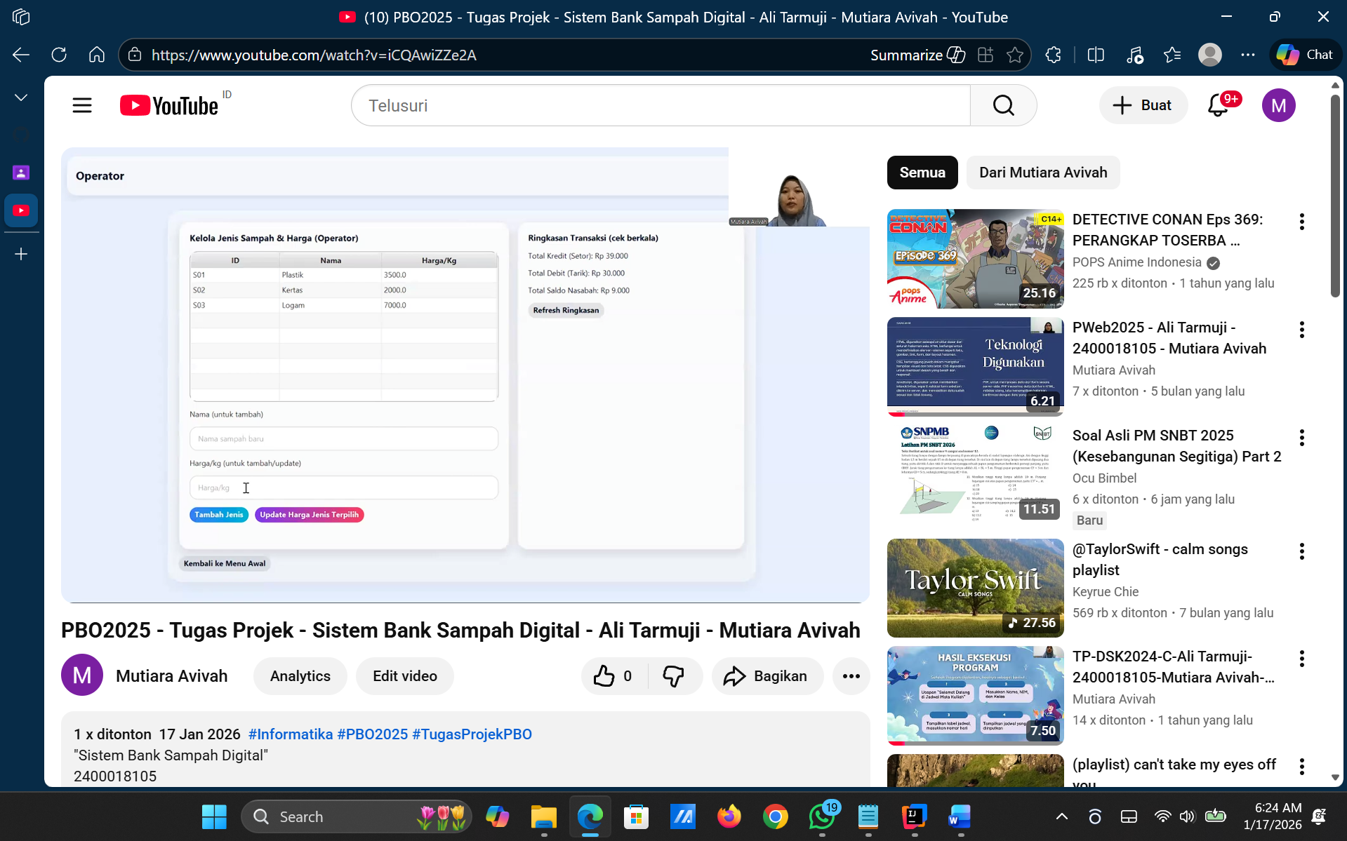

Link Youtube:
https://www.youtube.com/watch?v=iCQAwiZZe2A

